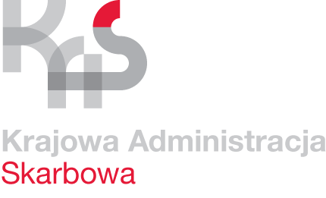 **NACZELNIK  
 URZĘDU SKARBOWEGO   
 W WEJHEROWIE**

UNP: 2201-22-003635

Wejherowo, 10 stycznia 2022 roku

Sprawa:

Sprawozdanie BIP

Znak sprawy:

2220-SKA-1.0321.1.6.2021.4

Kontakt:

Barbara Styn

ekspert skarbowy

tel. 58 736 38 33

e-mail: barbara.styn@mf.gov.pl

**Dyrektor**

**Izby Administracji Skarbowej   
w Gdańsku**

Ul. Długa 75/76

80-831 Gdańsk

Szanowni Państwo,

Naczelnik Urzędu Skarbowego w Wejherowie w załączeniu przesyła dane do Biuletynu Informacji Publicznej – stan spraw za IV kwartał 2021 r.

Z wyrazami szacunku

Z up. Naczelnika

Urzędu Skarbowego w Wejherowie

Anna Jankowska

Zastępca Naczelnika

*/ autoryzacja w systemie SZD /*

## Korespondencję otrzymują:

1. Adresat
2. aa